REPASO
- COMPLETA LA TABLA Y CLASIFICA LA EXPRESION (EXACTA, PERIODICA PURA O PERIODICA MIXTA)
EXPRESIÓN DECIMAL | EXPRESIÓN FRACCIONARIA | CLASIFICACIÓN
0,26
 | $$\frac{3}{5}$$
2,666…
1,38888…
 | $$\frac{2}{3}$$

- RESUELVE APLICANDO PROPIEDADES DE POTENCIACIÓN Y RADICACIÓN
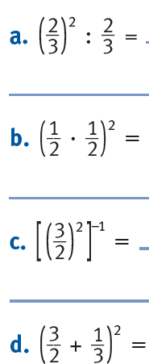
- RESUELVE LOS SIGUIENTES EJERCICIOS COMBINADOS. RECUERDA CONVERTIR LAS EXPRESIONES A FRACCION Y LUEGO RESOLVER.
